KE21/6N-230-ATEX1

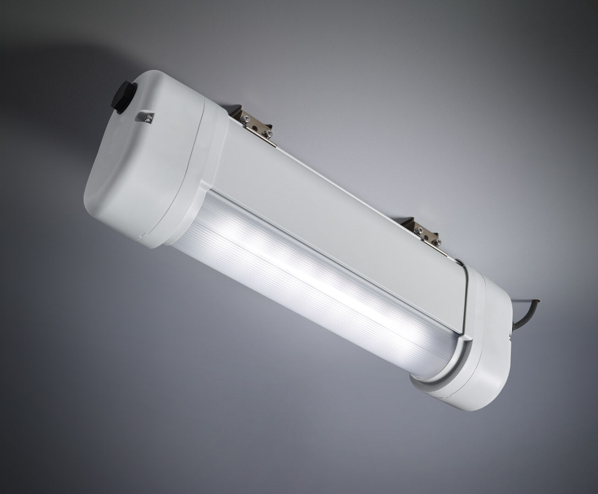
Alumbrado de emergencia para alumbrado anti-pánico en entornos ATEX. Centralizada. Dimensiones: 423 mm x 80 mm x 135 mm. Carcasa de aluminio, gualderas en PBT, óptica de policarbonato sellada. Montaje con dos muelles de acero inoxidable Distribución de la luz lineal, adecuado para dar 1 lux en el eje de la vía de evacuación. Lumen emergencia: 550 lm. Consumo de energía: 7.5 W. Interdistancia vía de evacuación: A una altura de montaje de 2.8 m, la iluminancia en suelo es 1 lux con una interdistancia (b) de 12.1 m. Interdistancia vía de anti pánico: A una altura de montaje de 2.8 m, la iluminancia en suelo es 1 lux con una interdistancia (b) de 11.3 m. A una altura de montaje de 2.8 m, la iluminancia en suelo es 0.5 lux con una interdistancia (b) de 14.2 m. Tensión: 220-240V. Para uso con sistema de baterías centralizadas a 230 V AC/DC. Clase de aislamiento: clase I. Seguridad fotobiológic IEC/TR 62778: RG0. Aluminio lacado carcasa, RAL7035 - gris luminoso. Grado de protección IP: IP66. Grado de protección IK: IK07. Clasificaciones ATEX: II 2D Ex tb IIIC T80°C Db, II 3G Ex ec IIC T4 Gc. Comprobación del filamento: 850°C. 5 años de garantía en luminarias, fuente de luz, controlador y la batería. Certificaciones: CE, ATEX, ENEC. La luminaria ha sido desarrollada y producida según la norma EN 60598-1 en una empresa certificada ISO 9001 e ISO 14001.

